Тема инновационного проекта:

**Модель цифрового наставничества в МАОУ «СОШ№ 55 г.Улан-Удэ»**

Обоснование значимости проекта: Была проведена диагностика затруднений и потребностей педагогов МАОУ «СОШ№55 г.Улан-Удэ». Анализ диагностики затруднений и потребностей педагогов школы показал, что 71% педагогов школы испытывают затруднения в использовании ресурсов цифровой образовательной среды, что есть проблемы в апробации инструментов цифрового кабинета методиста по разработке и реализации индивидуального образовательного маршрута педагогических работников.

В условиях бурного развития цифровых технологий и их стремительного проникновения во все сферы человеческой деятельности, в том числе и в деятельность педагогическую, на первое место выходит потребность непрерывного повышения квалификации педагогических кадров. Для системы образования данный вопрос особенно актуален в свете реализации федерального проекта «Цифровая образовательная среда».

Главной задачей всех преобразований инфраструктуры является внедрение и использованием цифровых сервисов платформы ФГИС «Моя школа» — в настоящее время активно внедряется в практику работы педагогов и учащихся библиотека электронных образовательных материалов, подсистема тестирования, облачное хранилище, информационно-коммуникационная платформа «Сферум», а также другие сервисы и цифровые помощники информационной системы «Моя школа».

В условиях цифровой трансформации понятие «наставничество» приобретает современное звучание — «цифровое наставничество». И если ранее наставничество рассматривалось как помощь молодым педагогам, в современных реалиях «цифровое наставничество» связано с необходимостью передачи опыта, оказания квалифицированной помощи, поддержки и сопровождения педагогических работников, обучающихся при работе в цифровой образовательной среде. На рынке труда в сфере профессионального образования появляются вакансии цифрового комиссара, отвечающего за процессы автоматизации и компетентное использование сотрудниками ресурсов информационных систем и цифровых решений.

Цифровой наставник — это человек, обладающий ИКТ-компетентностями, владеющий технологиями электронного обучения, дистанционными образовательными технологиями, навыками работы с электронными образовательными ресурсами, цифровыми сервисами и информационными системами в сфере образования, способный поделиться своим опытом с участниками образовательных отношений и в первую очередь — с педагогическими работниками.

Однако, несмотря на активное внедрение цифровых инструментов в учебный процесс, многие педагоги сталкиваются с проблемой недостаточной цифровой компетенции. Для эффективного использования современных технологий в образовании необходимо обеспечить педагогов соответствующими знаниями и навыками. В этом контексте проект "Цифровое наставничество в образовании" приобретает особую актуальность.

Модель цифрового наставничества учитель-учитель

В основе модели лежит взаимодействие наставника и наставляемого (группы наставляемых). Сформированная пара (группа), в соответствии с уровнем развития цифровой компетенции, потребностями и возможностями, определяет индивидуальную траекторию взаимодействия. При этом наставник также занимается своим профессиональным и личностным развитием. Взаимодействие осуществляется в очном и в дистанционном формате. Выстроенная система удаленного взаимодействия для контроля и поддержки между наставником и наставляемым осуществляется через платформу. Параллельно разрабатывается и реализуется система событий: онлайн- встречи, конкурсы, проектная деятельность, создание учебных, конкурсных материалов, авторских образовательных цифровых ресурсов, персональных сайтов.

Цели и задачи проекта

Целью проекта является создание модели цифрового наставничества для оказания квалифицированной помощи, поддержки и сопровождения педагогических работников при работе в цифровой образовательной среде.

Основные задачи:

- диагностика затруднений и потребностей педагогов МАОУ «СОШ№55 г.Улан-Удэ»

- выявление потребностей участников образовательного процесса в цифровых наставниках;

- разработка интерфейсной части, организация работы в интерфейсе;

- создать группы цифровых наставников и наставляемых на взаимных интересах и психологической совместимости;

- апробировать инновационный процесс цифрового наставничества в группах наставников и наставляемых;

- исследовать эффективность работы цифровых наставников;

- описать модель цифрового наставничества в МАОУ «СОШ№55 г.Улан-Удэ».

Гипотеза, предложенная нами, заключается в том, что инновационная модель цифрового наставничества может быть более эффективным, чем традиционная модель наставничества. Проведение сравнительного анализа этих двух моделей позволит выявить их преимущества и недостатки в контексте цифровой образовательной среды. Важно обосновать выбор модели наставничества, которая способствует успешной профессиональной деятельности педагогов и соответствует современным образовательным стандартам. Для решения данных проблем предлагается активное развитие цифровой грамотности педагогов через наставничество, внедрение инновационных подходов в цифровом наставничестве, а также укрепление роли наставника в цифровом образовании.

Дорожная карта реализации проекта:

|  |  |  |  |  |
| --- | --- | --- | --- | --- |
| № | Перечень запланированных мероприятий | Содержание работы | Сроки, место проведения мероприятий | Характеристика планируемых результатов |
| 1. | Создание проектной группы | Определение готовности педагогического коллектива к инновационной деятельности  Формирование состава проектной группы | Сентябрь 2024г | Проектная группа (Приказ по школе) |
| 2. | Разработка модели цифрового наставничества | Анализ научно-методической литературы по теме проекта  Знакомство с опытом других регионов  Создание модели цифрового наставничества  Теоретическое обоснование модели | Сентябрь-октябрь 2024г | Теоретическая модель цифрового наставничества |
| 3. | Разработка интерфейсной части.  Организация работы в интерфейсе. | Анализ существующих интерфейсов  Определение требований к интерфейсу  Разработка структуры и программирование  Апробирование интерфейса | Октябрь 2024г | Адаптированный интерфейс платформы |
| 4. | Организация работы наставнических пар | Формирование цифровых наставнических пар. Обучающее наставничество:  обучение современным цифровым технологиям | Ноябрь 2024г-май 2025г | Механизм работы наставнических пар (групп) |
| 5. | Определение уровня удовлетворѐнности от участия в проекте.  Исследование эффективности работы цифровых наставников. | Разработка диагностического материала  Проведение анкетирования среди цифровых наставников  Проведение анкетирования среди наставляемых | Май 2025г | Рейтинг наставников |
| 6. | Описание модель цифрового наставничества в МАОУ «СОШ№55 г.Улан-Удэ» | Трансляция опыта | Июнь-июль 2025г | Сборник материалов проекта |

В современном мире актуальность цифрового наставничества в образовании неуклонно растет. В условиях активной цифровизации образования становится все более важным обеспечить учителей необходимыми навыками цифровой грамотности, чтобы они могли успешно ориентироваться в мире современных технологий и эффективно применять их в своей педагогической деятельности. Овладение новыми цифровыми инструментами становится ключевым элементом успеха педагогов в современной образовательной среде.

В современном образовании важной составляющей является оценка эффективности цифрового наставничества. Для проведения качественной оценки необходимо учитывать различные аспекты и методы оценки, которые могут помочь определить степень успешности реализации проекта цифрового наставничества.

Одним из способов оценки эффективности цифрового наставничества является измерение уровня вовлеченности участников процесса. Важно учитывать, насколько педагоги активно принимают участие в программе цифрового наставничества, насколько они заинтересованы в освоении новых цифровых компетенций и готовы ли они применять их на практике. Этот показатель может говорить о том, насколько успешно происходит адаптация педагогов к новым технологиям и методам обучения.

Количественная оценка прогресса участников также играет важную роль при оценке эффективности цифрового наставничества. Проведение тестирований, анализ результатов обучения, отслеживание изменений в знаниях и навыках педагогов - все это позволяет оценить влияние программы цифрового наставничества на профессиональное развитие участников.

Таким образом, для полноценной оценки эффективности цифрового наставничества необходимо учитывать не только уровень вовлеченности участников и количественные показатели прогресса, но и анализировать работу наставников и их влияние на цифровую грамотность педагогов. При этом важно выбирать подходы к оценке, которые будут наиболее адаптированы к конкретным условиям и целям программы цифрового наставничества.

Роль наставника в цифровом образовании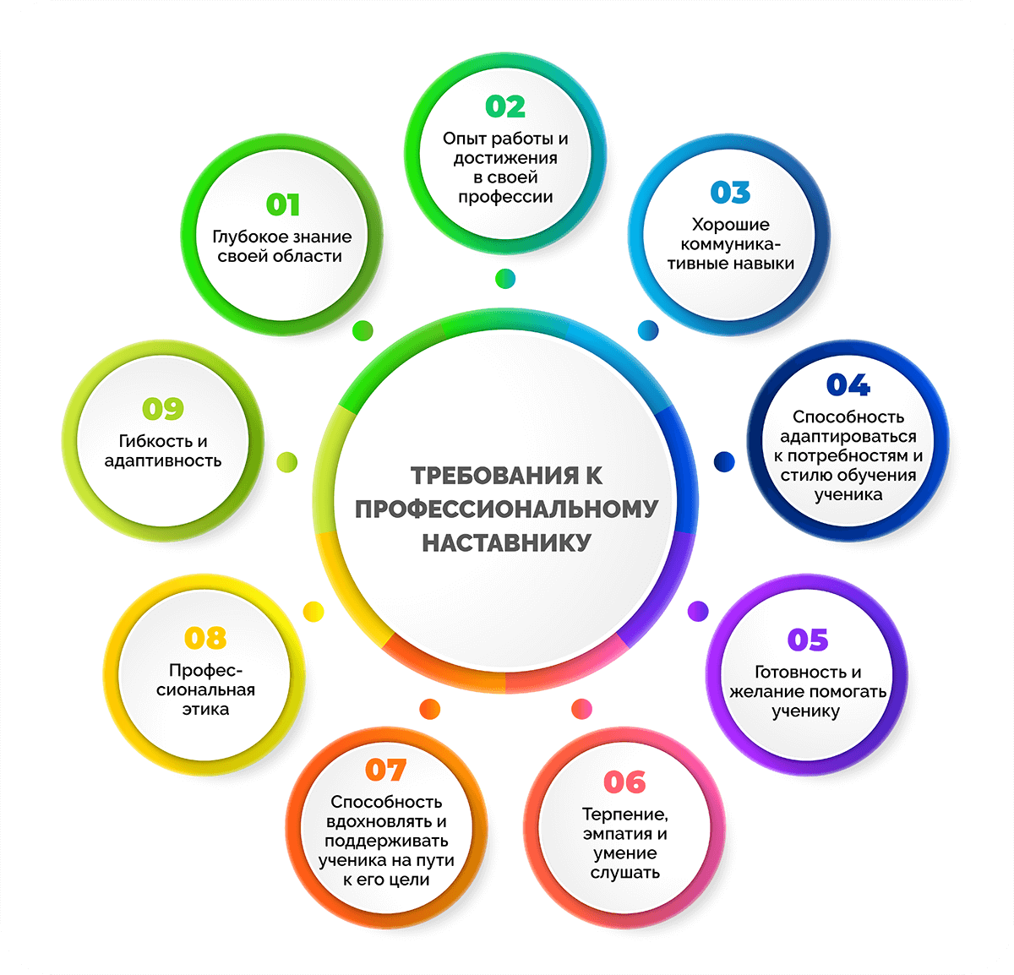

# Инновационные подходы к обучению с участием цифровых наставников

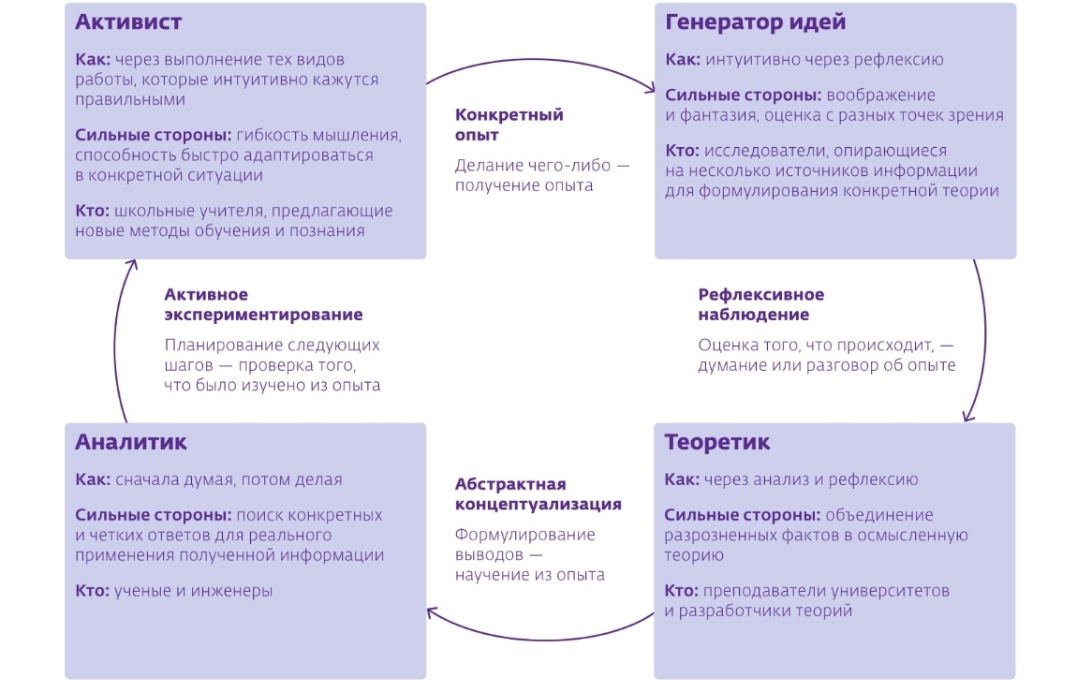

Инновационные подходы к обучению с участием цифровых наставников

Система образования постепенно переходит к новым подходам, включая использование цифровых технологий и сервисов. Важным элементом этого процесса является инновационный подход к обучению с участием цифровых наставников. При этом традиционная модель образования, основанная на передаче знаний от учителя к ученику, постепенно уступает место более интерактивным и адаптивным форматам.

Одной из ключевых характеристик цифровых наставников является их способность применять разнообразные подходы к обучению, адаптируясь к потребностям и особенностям каждого участника образовательного процесса. Такие подходы обеспечивают эффективное и персонализированное обучение, что способствует повышению мотивации учащихся и улучшению результатов обучения в целом. Важным аспектом цифровых наставников является также использование инновационных методик обучения, которые способствуют развитию критического мышления, творческому подходу к решению задач, а также умению самостоятельно находить и анализировать информацию в современном информационном пространстве. Эти навыки оказывают существенное влияние на формирование компетенций пользователей цифровых сервисов в школьной среде.

Критерии оценки результатов инновационной деятельности

|  |  |
| --- | --- |
| Показатели результативности проекта | Год, месяц |
| - Наличие модели цифрового наставничества |  |
| - Наличие базы внутренних ресурсов |  |
| - Наличие базы внешних ресурсов |  |
| - Наличие платформы |  |
| - Наличие интерфейса оболочки платформы |  |
| - Доля нормативно-правовой документации, необходимой для реализации модели цифрового наставничества, % |  |
| - Доля учебно-методической документации, необходимой для эффективной реализации модели цифрового  наставничества, % |  |
| - Количество педагогов-участников инновационной деятельности (с нарастающим итогом), чел. |  |
| - Уровень удовлетворенности наставляемых участием в программе цифрового наставничества, % |  |
| - Уровень удовлетворенности цифровых наставников участием в программе цифрового наставничества, % |  |
| - Количество участников, зарегистрированных на программы цифрового наставничества (с нарастающим итогом),  чел. |  |